Spelletjes-uitvinder met een passie voor strategie
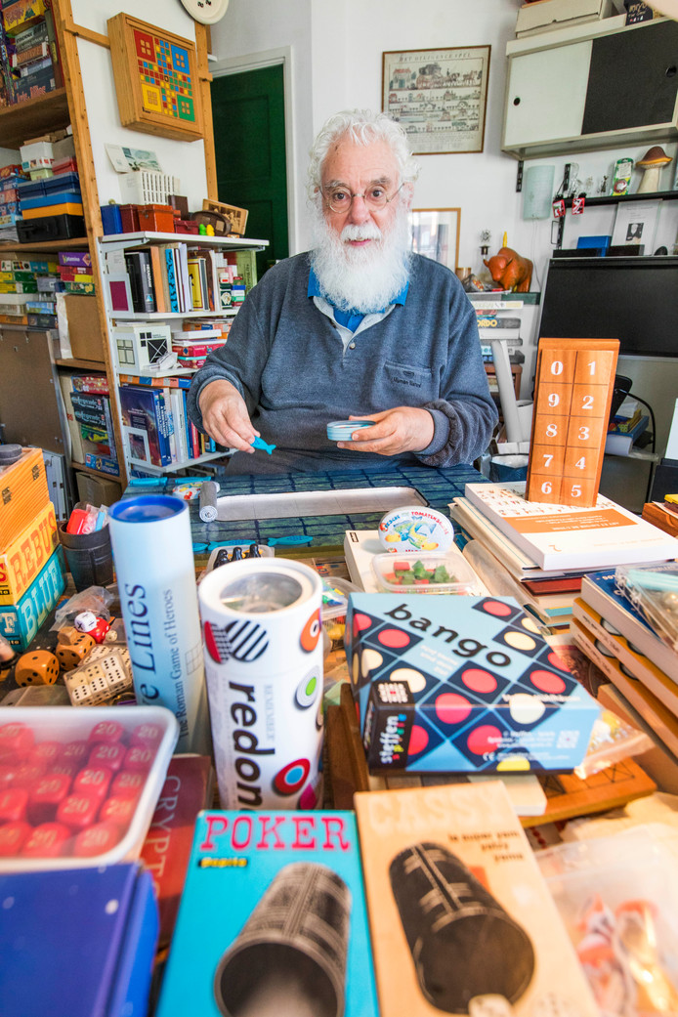

Fred Horn bedenkt niet alleen spellen, hij heeft er in de loop der jaren ook veel verzameld. © NICO SCHOUTEN
BINNEN&BUITENOntwerper Als Fenix een hit wordt, is spelletjes-uitvinder Fred Horn straks miljonair. De Scheveninger rekent er niet op. ,,Maar je weet het nooit.''
Nicolette van der Werff 04-11-18, 17:01

Fred Horn (73) uit Scheveningen heeft tientallen spellen op zijn naam staan. De gepensioneerde rijksambtenaar is, sinds hij op zijn achtste een antiek spel kaarten van zijn vader verknipte om er een nieuw domino-achtig spel van te maken, een spelletjes-uitvinder. Tegenwoordig gaat het wat professioneler dan bij de start van zijn carrière, alhoewel prototypes nog steeds thuis met de hand in elkaar worden geknutseld. ,,De eerste keer dat ik naar de grote spellenbeurs in Göttingen ging, zat ik achter een tafel met mijn ideeën op een paar A4'tjes voor me. Dat werkte niet. Producenten willen toch wat zien. Pas toen ze het jaar daarop wat vast konden houden trokken mijn spellen de aandacht.‘’
In de jaren dat Horn, na een afgebroken studie werktuigbouwkunde, bij de Bouw- en Huisvestingsdienst van de Universiteit Amsterdam aan de slag ging, waren er collega's die in de pauze een potje wilden dammen of schaken. ,,Maar de schakers wilden niet dammen en de dammers wilden niet schaken.'' Horn bedacht daarom een nieuw spel dat hij Strike noemde. ,,Nog niet zo lang geleden hoorde ik van oud-collega's dat ze het in de lunchpauze nog steeds spelen.‘’
Strike heet inmiddels Fenix en komt in 2019 op de markt. Het is, net als alle andere spellen die Horn ontwierp, een abstract strategisch spel. Een strijd tussen koningen, generaals en soldaten waarvan de beste spellenmaker van de wereld, de Amerikaan Alex Randolph, razend enthousiast werd. ,,Maar dat zegt niks'', relativeert Horn. ,,Of een spel een hit wordt of niet is nauwelijks te voorspellen. Klaus Teuber heeft jarenlang met zijn ontwikkelingsspel bij producenten moeten leuren. Niemand zag er wat in. Nu is Catan (voorheen Kolonisten van Catan, red.) een groot succes.''
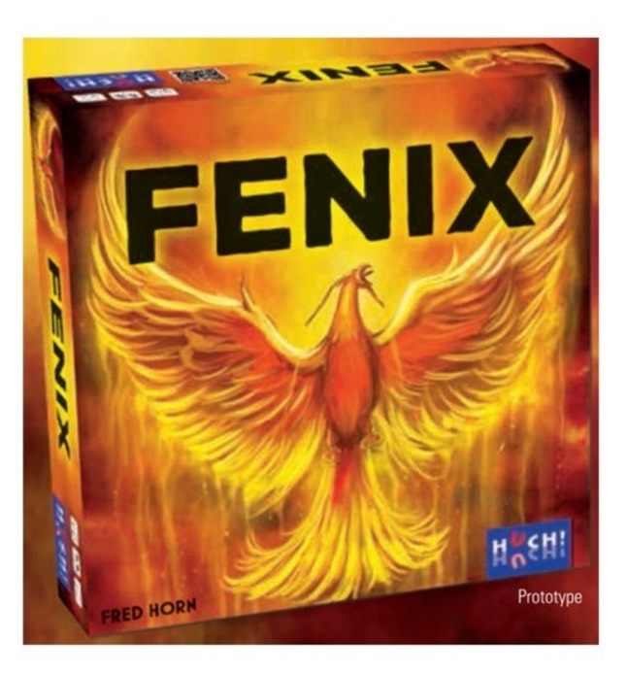
Spelletjesuitvinder. © Huch
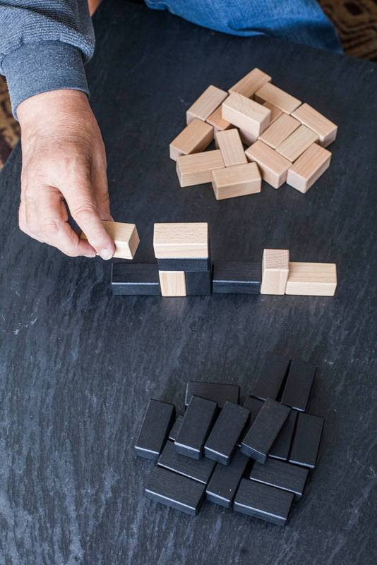
Spelletjesuitvinder. © NICO SCHOUTEN
Teuber is inmiddels miljonair. Kent Scheveningen straks ook een rijke spelletjesmaker? ,,Je weet het maar nooit, maar ga er niet op zitten wachten. Een spellenauteur krijgt drie procent aan royalty's. Dus reken maar uit.‘’
In zijn jeugd ging Horn graag naar een van de veertig spellenwinkels die Den Haag rijk was. ,,Alleen al op 'de Fred' zaten er drie'', herinnert Horn zich. ,,Maar het is eten of gegeten worden. Dus al die spellenzaken werden overgenomen door grote jongens als Bart Smit of Intertoys. Die laatste heeft trouwens onlangs de eerste opgegeten.‘’
Grote ketens hebben een voorkeur voor kleurrijke dozen met veel plastic erin. Zelf heeft Horn een voorkeur voor spellen van duurzaam hout.
Lange tijd verzamelde Horn bijzondere spellen. In de loop der jaren heeft hij een enorme collectie opgebouwd. ,,Spelletjes zeggen veel over een tijdperk. Mijn verzameling, die twee garageboxen vulde, is ondertussen ondergebracht in het Vlaams Spellenarchief in Brugge. Een paar keer per jaar rijd ik er naartoe om de verzameling te actualiseren en documentatie toe te voegen.''

Geluk
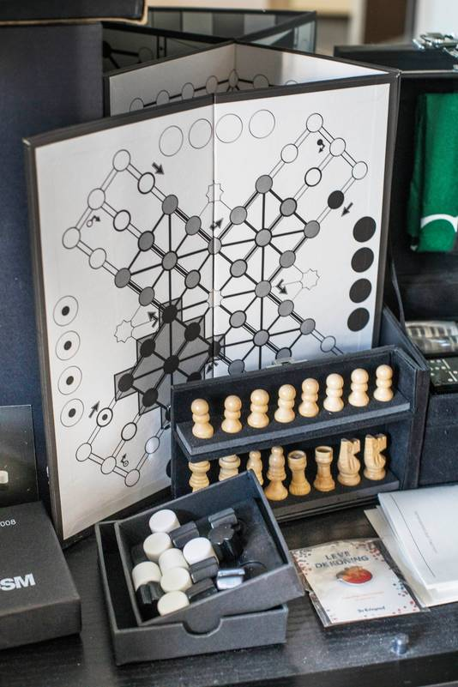
Spelletjesuitvinder. © NICO SCHOUTEN
Spellen zijn niet alleen interessant voor mensen die na het eten aan tafel graag een potje spelen. Ook academici van de universiteit Leiden buigen zich erover. Zowel historici als wiskundigen vinden, ieder om hun eigen redenen, spelletjes interessant. ,,Hoe strategischer hoe beter en boeiender'', zegt Horn die minder houdt van spellen waarbij geluk een rol speelt. ,,Een spel met een dobbelsteen vind ik weinig boeiend. Met twee dobbelstenen wordt het al wat interessanter. Want dan krijg je te maken met de Gauss-kromme. De kans dat je dan zeven gooit is namelijk groter dan dat je twee of twaalf gooit.‘’
De Scheveningse spelletjesmaker heeft een hoofd voor strategieën en statistieken op het speelbord maar weet ook wat swingen is. 25 jaar lang was hij de orkestleider van de Limehouse jazzband. Hij speelt cornet, trombone, sousafoon, klarinet, saxofoon en wasbord. Horn is tevens voorzitter van de Nederlandse Pianola Vereniging. Dus mocht Fenix volgend jaar onverhoopt toch geen wereldwijde hit worden dan zal hij zich evengoed niet vervelen.

